Ações e posturas (no escritório)

Objetivos:
No fim da sequência, os participantes:
- Conhecem os principais riscos associados à manipulação ocasional de cargas (escritórios, prateleiras em estações de serviço)
- Conhecem as regras básicas de manipulação de cargas.
- São capazes de identificar uma situação de manipulação de carga que precisa da utilização de equipamento específico e de ser utilizado se for necessário.

Este suporte deve ser construído localmente. Para isso, existem 3 possibilidades à sua disposição:
- existe uma formação local (ou da divisão) que cumpre estes objetivos. Neste caso, pode ser utilizada em vez deste módulo.
- ou um filme «Ações e posturas» disponível, e responde a estes objetivos. Neste caso, pode ser utilizada em vez deste módulo se for completado com um briefing.
- se nenhuma formação ou filme estiver disponível, é necessário construir a sua própria formação seguindo a sugestão aqui em baixo.
Este documento contém sugestões de conteúdos e atividades pedagógicas que permitem atingir os objetivos deste módulo. Todo o conteúdo incluído nesta sugestão está disponível no documento ressources.ppt associados a este guia.

Elementos Chave | Suporte/atividades
Os riscos «ações e posturas» são essencialmente riscos músculo-esqueléticos (cansaço dorso-lombar, a longo prazo). | Powerpoint de introdução (se necessário)
Para se proteger destes riscos, é preciso adotar uma postura apropriada à atividade em curso. | Powerpoint de introdução (se necessário)
Objetivos da formação local:  No final da formação, os estagiários:  - Conhecem os riscos dorso-lombar e a sua prevenção,  - Sabem aplicar as técnicas de ações e posturas de trabalho adaptadas para diminuir a frequência dos acidentes, atenuar o cansaço e melhorar a competência profissional.  - Sabem identificar uma situação de manipulação de carga que necessita de equipamento específico, e sabem utilizá-lo caso necessário. | Formação local

Duração prevista: 1h40

Recomendações de modalidades pedagógicas:

Depois de uma introdução aos riscos «Ações e Posturas» e das suas consequências no corpo humano (em particular no dorso-lombar), os participantes são convidados a praticar algumas ações elementares que permitem evitar os perigos.

- Módulos pré-requisitos da sequência
- E-learning sobre a regra de ouro nº 3

- Preparação da sequência
Antes do início do módulo, recomendamos que:
- se assegure de que a formação prática no final deste módulo está pronta. (exercícios definidos, cargas fictícias disponíveis).
- Sugestão de desenvolvimento da sequência
Legenda das instruções para o formador:
- Comentários para o formador
- Elementos-chave de conteúdo
- Tipo de atividade
- «Questão a colocar» / enunciado de instrução

Fase / Timing | Formador | Sugestão de conteúdo do módulo
1.  Receção  5’ 5’ | Receção e objetivos  Receção dos participantes e apresentação dos objetivos deste módulo.  Especifique que esta primeira parte teórica será seguida de oficinas práticas.  «Comecemos por uma recapitulação. Todos conhecem a regra de ouro nº3 «Ações/posturas/ferramentas», porque seguiram o E-learning.  Neste módulo, iremos um pouco mais longe em relação a ações e posturas.» | No fim deste módulo:  - conhecerá os principais riscos associados à manipulação ocasional de cargas (escritórios, prateleiras em estações de serviço),  - conhecerá as regras básicas da manipulação de cargas,  - será capaz de identificar uma situação de manipulação de carga que exige a utilização de equipamento específico e de o utilizar se for o caso.  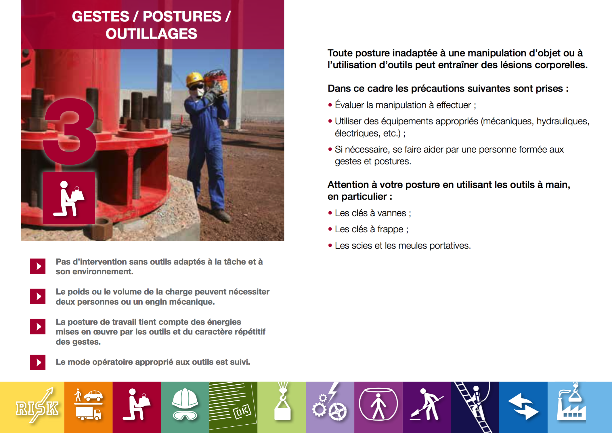
2.  Ações e posturas: Proteja as suas costas.  5’ 10’ | Os riscos Ações e posturas  Através dos elementos de conteúdo em anexo, criar um ou dois diapositivos para explicar os riscos dorso-lombares.  Pedir para ler o conteúdo dos diapositivos e assegurar-se de que está claro para todos. | Diapositivo de recurso 3 e 4:  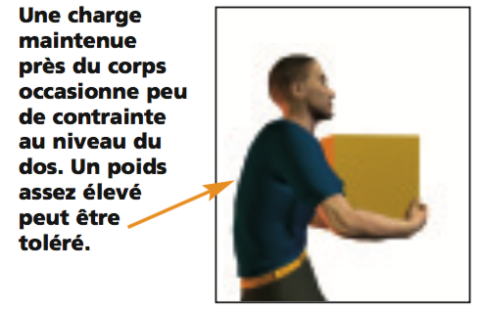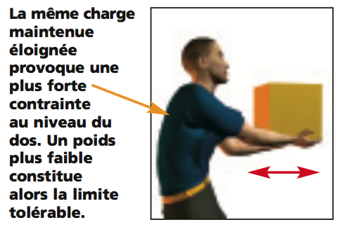  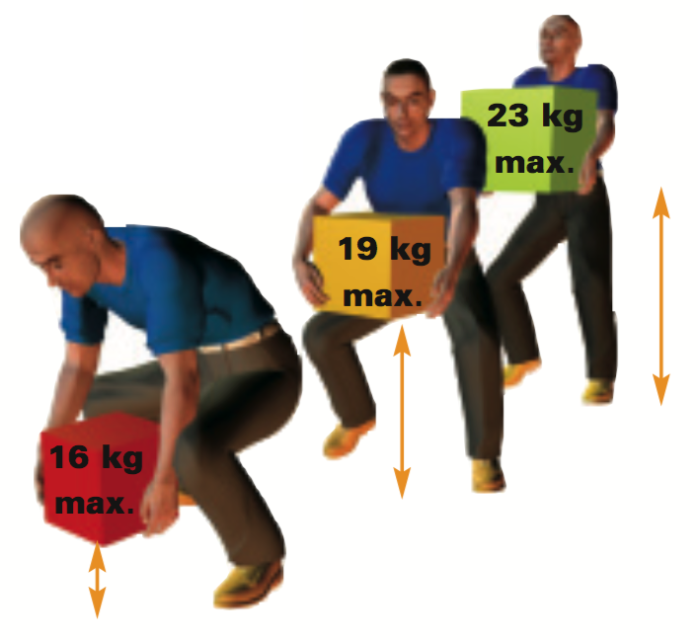
3. Exercícios ações e posturas  10’ 20’ | Exercício  Utilize os desenhos para criar um exercício no qual os participantes devem identificar as boas/más posturas.  Projetar o diapositivo e perguntar  «Para cada situação, digam se a postura é ou não correta e porquê?»  No final, ilustre com outros exemplos ou situações concretas do ambiente dos participantes. | Recolher um objeto pesado do chão ou amortizar uma queda  NÃO : costas arqueadas, pernas esticadas  SIM: carregue o objeto numa coxa o que permite diminuir o peso na coluna vertebral  SIM : pernas fletidas, costas direitas, o mais perto possível da carga  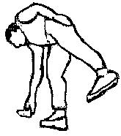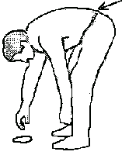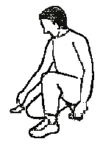  SIM: com objetos muito leves manter a perna esticada  NÃO: costas arqueadas e pernas esticadas  SIM
4. A posição no local de trabalho  5’ -> 25’ | A posição no local de trabalho informático  «Falemos agora da vossa posição no posto de trabalho.  Apresente o diapositivo sobre a posição ideal no escritório.  «Uma má posição prolongada em frente a um ecrã pode ser nefasta para as suas costas, mas não só (olhos, pulsos, ombros, etc.)»  Entre estas recomendações, quais são aquelas:  - que punha já em prática  - que acha difíceis de pôr em prática? | Para uma posição ideal no escritório  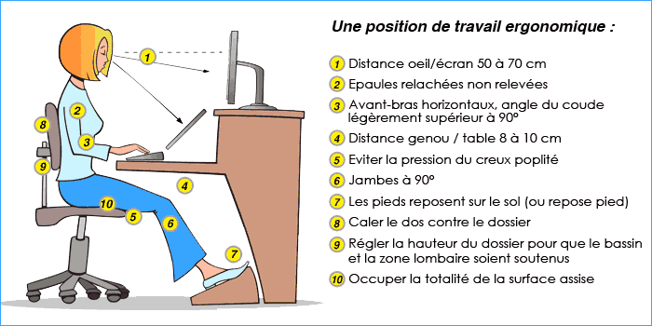
5. Pôr em prática  1h15 -> 1h40 | Exercícios práticos (a organizar pelo sítio)  Para pôr em prática os elementos vistos anteriormente, organizar um momento prático para manipular as cargas fictícias a cada um dos participantes.  Realizar simulações pelos participantes. Os que observam dão a sua opinião sobre o que está bem e o que devia ser melhorado.  Verificar se as instruções propostas ao longo deste módulo são seguidas.  Em conclusão: Relembrar que os riscos músculo-esqueléticos não são inofensivos, que podem conduzir a lesões graves e prejudiciais a longo prazo.

